

Wydział Edukacji, Biznesu i Inżynierii

Kierunek:

Specjalność:

DZIENNIK PRAKTYK

Imię i nazwisko

Nr albumu

Pieczęć szkoły/placówki

Podpis opiekuna/ koordynatora praktyk

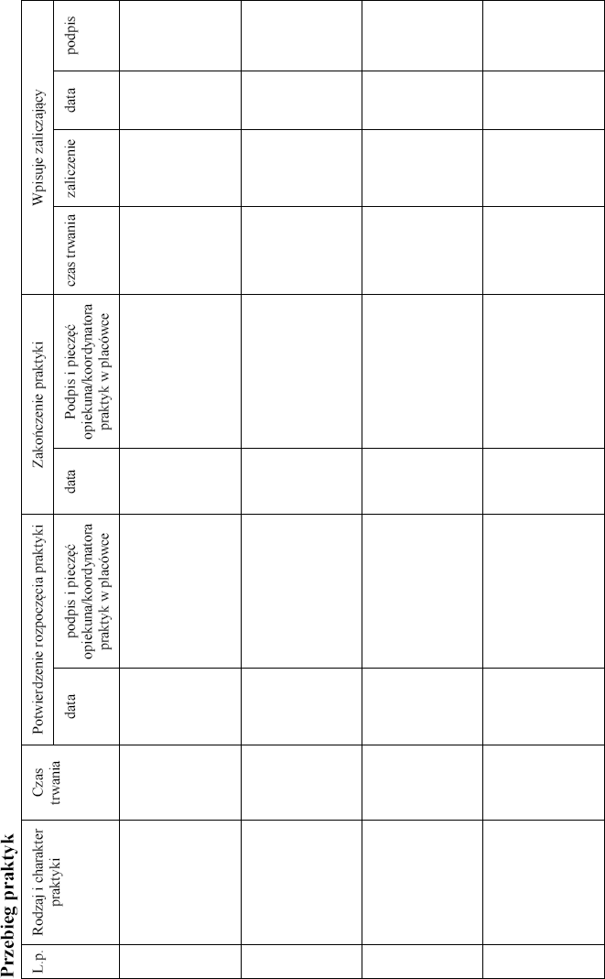

# KARTA PRZEBIEGU PRAKTYK

Tydzień od 20 r. do 20 r.

|  |  |  |  |
| --- | --- | --- | --- |
| Dzień | Godziny pracy od – do | Liczba godzin pracy | Wyszczególnienie zajęć  Uwagi, obserwacje i wnioski praktykanta co do wykonywanej pracy |
|  |  |  |  |

# KARTA PRZEBIEGU PRAKTYK

Tydzień od 20 r. do 20 r.

|  |  |  |  |
| --- | --- | --- | --- |
| Dzień | Godziny pracy od – do | Liczba godzin pracy | Wyszczególnienie zajęć  Uwagi, obserwacje i wnioski praktykanta co do wykonywanej pracy |
|  |  |  |  |

# KARTA PRZEBIEGU PRAKTYK

Tydzień od 20 r. do 20 r.

|  |  |  |  |
| --- | --- | --- | --- |
| Dzień | Godziny pracy od – do | Liczba godzin pracy | Wyszczególnienie zajęć  Uwagi, obserwacje i wnioski praktykanta co do wykonywanej pracy |
|  |  |  |  |

|  |  |  |  |
| --- | --- | --- | --- |
| Dzień | Godziny pracy od – do | Liczba godzin pracy | Wyszczególnienie zajęć  Uwagi, obserwacje i wnioski praktykanta co do wykonywanej pracy |
|  |  |  |  |

# KARTA PRZEBIEGU PRAKTYK

Tydzień od 20 r. do 20 r.

|  |  |  |  |
| --- | --- | --- | --- |
| Dzień | Godziny pracy od – do | Liczba godzin pracy | Wyszczególnienie zajęć  Uwagi, obserwacje i wnioski praktykanta co do wykonywanej pracy |
|  |  |  |  |

|  |  |  |  |
| --- | --- | --- | --- |
| Dzień | Godziny pracy od – do | Liczba godzin pracy | Wyszczególnienie zajęć  Uwagi, obserwacje i wnioski praktykanta co do wykonywanej pracy |
|  |  |  |  |

**O p i n i a o p r z e b i e g u p r a k t y k i**

# Karta zaliczenia praktyk wynikająca z planu studiów

|  |  |  |  |  |
| --- | --- | --- | --- | --- |
| Rok | Rodzaj i charakter praktyk wg planu studiów | Czas trwania | Zaliczono cykl praktyk | |
| podpis Zakładowego Opiekuna praktyki i pieczęć  placówki | Uwagi |
| **I.** |  |  |  |  |
| **II.** |  |  |  |  |
| **III.** |  |  |  |  |

# OPINIA O PRZEBIEGU PRAKTYKI PEDAGOGICZNEJ

(wypełnia Zakładowy Opiekun Praktyk)

**specjalność: *………….***

Imię i nazwisko studenta ………………………………………………………………………..

Rok i kierunek studiów ………………………………………………………………………..

Termin odbywania praktyk: …………………………………………………………………….

Nazwisko nauczyciela – opiekuna/koordynatora praktyk ………………………………………

W ramach obowiązujących godzin praktyk pedagogicznych student odbył następujące zajęcia:

1) hospitował (-a) ……… godz. zajęć kierunkowych i ………. godz. innych zajęć

2) przeprowadził (-a) ……… godz. zajęć terapeutycznych tak* nie*,

uczestniczył (-a) w innych formach działalności placówki terapeutycznej tak* nie*

w jakich? ………………………………………………………………………………………

…………………………………………………………………………………………………..

|  |  |  |
| --- | --- | --- |
| **Ocena stosunku praktykanta do wyznaczonych zadań** | **TAK** | **NIE** |
| Jest obowiązkowy |  |  |
| Rzetelnie realizuje swoje zadania |  |  |
| Jest zaangażowany w pracę |  |  |
| Jest spontaniczny i samodzielny w działaniu |  |  |
| Jest odpowiedzialny |  |  |
| Przestrzega przepisów |  |  |
| Jest punktualny |  |  |
| Terminowo przedstawia dokumentację praktyki |  |  |
| **Kompetencje opiekuńczo-wychowawcze praktykanta** | **TAK** | **NIE** |
| Potrafi dobrze planować pracę własną |  |  |
| Posiada aktualną wiedzę merytoryczną |  |  |
| Jest dobrze przygotowany w zakresie działań opiekuńczo-wychowawczych |  |  |
| Stosuje różnorodne metody wychowawcze |  |  |
| W działaniu pomysłowy i spontaniczny |  |  |
| Potrafi aktywizować i motywować grupę |  |  |
| Jest obiektywny i sprawiedliwy |  |  |
| Jest empatyczny i wrażliwy |  |  |

|  |  |  |
| --- | --- | --- |
| Szanuje godność podopiecznego |  |  |
| Wymaga od siebie i innych |  |  |
| Dostrzega starania i osiągnięcia podopiecznych |  |  |
| Jest otwarty na ich problemy |  |  |
| Jest wyrozumiały i cierpliwy |  |  |
| Jest konsekwentny |  |  |
| **Kultura osobista praktykanta** | **TAK** | **NIE** |
| Jest uprzejmy |  |  |
| Jest komunikatywny |  |  |
| Jest pogodny i ma poczucie humoru |  |  |
| Jest taktowny i dyskretny |  |  |
| Jest życzliwy i opiekuńczy |  |  |
| Stanowi wzór właściwego zachowania |  |  |
| **Ocena zajęć kierunkowych przeprowadzonych przez praktykanta** | **TAK** | **NIE** |
| Zajęcia opiekuńczo-wychowawcze o prawidłowej konstrukcji |  |  |
| Prawidłowo sformułowane cele opiekuńczo-wychowawcze |  |  |
| Różnorodność i adekwatność technik wychowania |  |  |
| Stosowanie różnych form socjalnych |  |  |
| Stosowanie samodzielnie przygotowanych pomocy i materiałów w opiece i wychowaniu |  |  |
| Dobra kompetencja językowa |  |  |
| Dbałość o właściwą atmosferę w danej placówce |  |  |

Inne uwagi o praktykancie:

…………………………………………………………………………………………………………………………………………………………………………………………………….

**Ocena ogólna praktyk**: ……………………….

(Skala ocen: bardzo dobry, dobry plus, dobry, dostateczny plus, dostateczny, niedostateczny)

*…………………………………………. ……………………………………………..*

*Podpis opiekuna/koordynatora praktyk Dyrektor placówki*

Data: ……………………………………………………………….

* niepotrzebne skreślić

# KARTA OBSERWACJI I OCENY LEKCJI

(wypełnia Zakładowy opiekun Praktyk)

Prowadzący: …………………………………..

Klasa: …………………………… Przedmiot: …………………………………………..

Temat zajęć: …………………………………………………………………………………….

Hospitujący ……………………………………………………………………………………..

|  |  |  |  |  |
| --- | --- | --- | --- | --- |
| **A. Przygotowanie do zajęć** |  |  |  |  |
| 1. cele lekcji przejrzyste i jasno sprecyzowane | W | B | P | N |
| 2. użycie pomocy dydaktycznych dostosowane do poziomu i wieku uczniów | W | B | P | N |
| 3. różnorodność technik, metod uwzględniających różne style uczenia się uczniów | W | B | P | N |
| 4. właściwy dobór treści dostosowany do wieku, zainteresowań i potrzeb uczniów | W | B | P | N |
| 5. logiczny układ lekcji | W | B | P | N |
| 6. oryginalność i kreatywność planu | W | B | P | N |
| 7. wymagania dydaktyczne uwzględniające różny potencjał intelektualny uczniów | W | B | P | N |
| **B. Przebieg zajęć** | W | B | P | N |
| 1. osiągnięte cele | W | B | P | N |
| 2. materiał jasno wytłumaczony | W | B | P | N |
| 3. jasne instrukcje | W | B | P | N |
| 4. właściwe tempo lekcji | W | B | P | N |
| 5. przyjazna, sprzyjająca uczeniu się atmosfera na lekcji | W | B | P | N |
| 6. ćwiczenie różnych zdolności językowych | W | B | P | N |
| 7. zastosowanie różnych technik poprawiania błędów | W | B | P | N |
| 8. uzyskiwanie informacji zwrotnej, dotyczącej poprawności wykonanego zadania po każdym zadaniu | W | B | P | N |
| 9. nauka języka w kontekście | W | B | P | N |
| 10. integracja międzyprzedmiotowa lub aspekt kulturowy | W | B | P | N |
| 11. materiał dostosowany do poziomu uczniów | W | B | P | N |
| 12. poprawność wypowiedzi ustnej i pisemnej | W | B | P | N |

|  |  |  |  |  |
| --- | --- | --- | --- | --- |
| **C. Kompetencje i predyspozycje nauczyciela** |  |  |  |  |
| 1. utrzymanie dyscypliny lekcyjnej | W | B | P | N |
| 2. zaangażowanie uczniów | W | B | P | N |
| 3. utrzymywanie uwagi uczniów | W | B | P | N |
| 4. reagowanie na potrzeby i pytania uczniów | W | B | P | N |
| 5. zachęcanie do wypowiedzi | W | B | P | N |
| 6. kultura osobista | W | B | P | N |
| 7. kontakt z klasą | W | B | P | N |
| 8. punktualność | W | B | P | N |
| 9. monitorowanie | W | B | P | N |
| 10. stosowanie limitów czasu do zadań | W | B | P | N |
| 11. kierowanie pracą klasy | W | B | P | N |
| 12. pytania pomocnicze – naprowadzające | W | B | P | N |
| 13. zdolność analizy i oceny własnej pracy | W | B | P | N |
| Dodatkowe uwagi obserwatora: |  |  |  |  |

Uwaga: w przypadku wyboru **P** i/lub **N** należy skomentować w trakcie konsultacji   
z praktykantem

Symbole do zakreślania:

**W** - wyróżniające

**B -** bardzo dobre

**P** - wymaga poprawy

**N** – nieodpowiednie

Ocena ogólna: …………………………….

(według skali: bardzo dobry, dobry plus, dobry, dostateczny plus, dostateczny, niedostateczny)

Podpis opiekuna/koordynatora praktyk ……………………………………

**WZÓR KONSPEKTU PRAKTYK PEDAGOGICZNYCH W INSTYTUCJACH TERAII PEDAGOGICZNEJ**

**K O N S P E K T Z A J Ę Ć**

1. Temat bloku tematycznego np. tygodniowego:

2. Temat dnia zajęć zintegrowanych:

3. Czas trwania (liczba godzin):

4. Cel ogólny:

5. Cele szczegółowe (wiadomości, umiejętności, efekty kształcenia w nauczaniu i w wychowaniu):

…………………………………………………………………………………………………………………………………………………………………………………………………….

6. Metody:

7. Formy:

8. Środki dydaktyczne:

9. Zapis w dzienniku:

**PRZEBIEG ZAJĘĆ:**

1. ………………………………………………………………………………………………...

2. ………………………………………………………………………………………………...

3. ………………………………………………………………………………………………..

4. ………………………………………………………………………………………………...

5. ………………………………………………………………………………………………...

6. ………………………………………………………………………………………………...

7. ………………………………………………………………………………………………...

8. ………………………………………………………………………………………………...

Podpis opiekuna/koordynatora praktyk …………………………

**ARKUSZ EWALUACJI PRAKTYK**

(wypełnia praktykant)

1 – ocena najniższa

6 – ocena najwyższa

1. Jak oceniasz organizację praktyki?

1 2 3 4 5 6

2. Jak oceniasz przydatność realizowanej praktyki do przyszłej pracy dydaktycznej i wychowawczej?

1 2 3 4 5 6

3. Jak oceniasz przyrost własnych umiejętności? *(Nauczyłem się, potrafię ….)*

…………………………………………………………………………………………………

…………………………………………………………………………………………………..

4. Jak oceniasz współpracę i pomoc opiekuna/koordynatora praktyk?

1 2 3 4 5 6

5. Jak oceniasz atmosferę podczas praktyk?

1 2 3 4 5 6

6. Jak oceniasz czas trwania praktyk?

………………………………………………………………………………………………

7. Które zajęcia i aktywności podczas praktyk były najbardziej pomocne?

…………………………………………………………………………………………………

8. Inne uwagi praktykanta:

…………………………………………………………………………………………………...

Podpis: ……………………………………….

**NOTATKI**